ANALISIS BUKTI DIGITAL TRIM ENABLE SSD NVME MENGGUNAKAN METODE STATIC FORENSICS
(ANALYSIS OF DIGITAL EVIDENCE TRIM ENABLE ON NVME SSD USING STATIC FORENSICS METHOD)
Imam Riadi¹, Sunardi² , Abdul Hadi³
¹Program Studi Sistem Informasi, Universitas Ahmad Dahlan
²Program Studi Teknik Elektro, Universitas Ahmad Dahlan
³Program Studi Teknik Informatika, Universitas Ahmad Dahlan
¹imam.riadi@is.uad.ac.id
²sunardi@mti.uad.ac.id
³abdul1808048032@webmail.uad.ac.id

Abstrak - Bukti digital sangat penting dalam pembuktian kasus kejahatan komputer yang melibatkan perangkat media penyimpanan. Secara default sistem operasi Windows 10 terpasang TRIM dengan mode enable, fungsi fitur TRIM mengoptimalkan kinerja kecepatan SSD NVMe dengan cara menghapus otomatis data lama pada sebuah sektor sebelum ditempatkan data baru. Tujuan penelitian melakukan perbandingan kemampuan tools forensics untuk mengembalikan bukti digital pada SSD NVMe dengan metode penghapusan permanen shift delete dan delete, delete recycle bin. Metode yang digunakan static forensics dengan framework National Institute of Standards and Technology (NIST). Tools yang digunakan FTK Imager, Autopsy dan Recuva. Hasil analisis TRIM enable metode penghapusan shift delete tidak ditemukan bukti digital yang memiliki nilai hash sama dengan bukti digital asli. Sedangkan metode penghapusan delete, delete recycle bin bukti digital dapat dikembalikan dengan prosentase keberhasilan menggunakan tool Autopsy sebesar 90% dan 10% nilai hash bukti digital tidak valid, sedangkan tool Recuva 80% bukti digital berhasil dikembalikan dan 20% tidak berhasil dikembalikan, dapat disimpulkan metode penghapusan shift delete pada SSD NVME TRIM enable dapat berdampak negatif pada proses digital forensics.

Kata-kata kunci: Forensika digital, Restorasi, Hapus Permanen, NVMe, NIST
- PENDAHULUAN
Beberapa tahun terakahir, kejahatan cyber menjadi masalah kritis secara global yang menyebabkan negara-negara ASEAN mengambil tindakan untuk mengatasi masalah kejahatan cyber. Pendekatan observasi keamanan cyber dapat ditinjau berdasarkan jumlah penelitian yang dilakukan oleh negara-negara ASEAN seperti pada Gambar 1 [1].
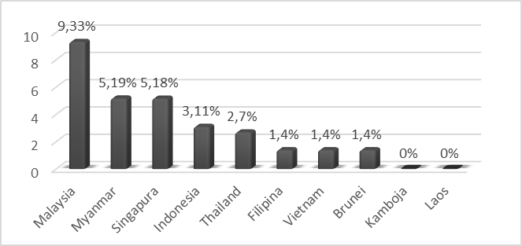

Gambar 1. Statistik penelitian tentang kejahatan cyber diterbitkan oleh negara-negara ASEAN tahun 2014-2019

Berdasar Gambar 1 statistik penelitian diberbagai negara ASEAN terkait kejahatan cyber, temuan menunjukkan bahwa beberapa negara ASEAN belum menyadari pentingnya pencegahan kejahatan cyber di negara mereka sendiri. Seperti negara Kamboja dan Laos dari data pada Gambar 1 dapat dilihat bahwa tidak ada penelitian yang dilakukan dari tahun 2014 hingga 2019 dikedua negara tersebut. Posisi penelitian di indonesia masuk pada urutan keempat dengan nilai 3,11%, menurut Sunkpho di Indonesia belum mempunyai spesifik hukum tentang keamanan cyber, tetapi mereka bergantung pada Undang-undang nomor 11 tahun 2008 tentang Informasi dan Transaksi Elektronik (ITE)[2].
Dinamika kejahatan cyber diberbagai negara sangat beragam yang melibatkan barang bukti elektronik maupun digital [3], sebagian barang bukti elektronik adalah komputer. Penggunaan komputer sebagai alat kejahatan dapat berupa pengambilan data penting secara ilegal, manipulasi data, membocorkan data penting dan penyalahgunaan perangkat komputer baik hardware maupun software untuk akses tidak sah [4].
Kejahatan cyber dapat diartikan sebagai tindakan melawan hukum dengan memakai komputer atau jaringan komputer sebagai alat dan obyek kejahatan [5], dengan alasan untuk mendapatkan keuntungan serta dapat menyebabkan kerugian dan ancaman bagi orang lain [6]. Kasus terkait tindak kejahatan elektronik berupa perangkat komputer melibatkan media penyimpanan menjadi pekerjaan yang harus diselesaikan dan dituntaskan oleh penyidik dan penegak hukum guna mengungkap modus, motif dan pelaku tindak kejahatan atau dengan kata lain membuktikan kejahatan terkait dengan barang bukti yang didapatkan.
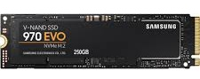
Perkembangan teknologi media penyimpanan saat ini dituntut cepat dalam membaca dan menulis data menyesuaikan perkembangan perangkat keras yang lainnya seperti processor dan Random Access Memory (RAM). Media penyimpanan Solid State Drive Non-volatile Memory Express (SSD NVMe) memiliki perbedaan bentuk dan interace dengan SSD SATA [7], berikut fisik interface M.2 key M SSD NVMe pada Gambar 2.

Gambar 2. SSD NVMe interface M.2 key M

Sistem operasi Windows 10 secara default terpasang fitur TRIM dengan mode enable [8], fitur ini secara otomatis menghapus data lama disektor penyimpanan sebelum ditempatkan data baru sehingga SSD NVMe dapat membaca data secara optimal [9] [10].
Penelitian dengan tema sejenis pernah dilakukan Rizdqi Akbar Ramadhan judul penelitian “Implementasi dan Analisis Forensika Digital pada Fitur Trim Solid State Drive”. Penelitian ini membandingkan tools forensik yang digunakan untuk analisis dan eksaminasi SSD dengan mode TRIM. Hasil penelitian menghasilkan mekanisme TRIM pada SSD saat diaktifkan menimbulkan kendala dalam penyelidikan digital forensics. Ketika diaktifkan mekanisme TRIM memiliki pengaruh pada sistem operasi. Sistem operasi yang digunakan adalah windows 7 dengan file sistem NTFS. Metode akuisisi yang digunakan static forensics dan tool yang digunakan adalah Forensic Toolkit (FTK) dan Sleuth Kit Autopsy [11]. Faiz Albanna menganalisis bukti digital pada frozen hard drive menggunakan metode static forensics. Pada penelitian melakukan analisis digital forensics pada HDD yang terinstal aplikasi frozen seperti Deep Freeze, analisis bukti digital dilakukan setelah kondisi komputer dimatikan atau HDD dalam keadaan ter-deep freeze. Hasil dari investigasi pada beberapa file dokumen digital, gambar, log history internet dan log file terbaru dapat dikembalikan kembali, namun ditemukan tidak pada direktori aslinya atau dengan kata lain terletak pada unlocated space drive [12]. Binaya Raj Joshi dan Rick Hubbard dengan judul penelitian “Forensic Analysis of Solid State Drive (SSD)” peneliti melakukan perbandingan fitur TRIM pada SSD yang berjalan pada sistem operasi yang berbeda, pada konektor kabel yang berbeda dan pada file sistem berbeda. Tools yang digunakan untuk mengembalikan artefak adalah Recuva, hasil penelitian menunjukkan hasil yang berbeda saat fitur TRIM diaktifkan dan dinon-aktifkan [13]. Sunardi dengan judul penelitian “Analisis Forensik Solid State Drive (SSD) Menggunakan Framework Grr Rapid Response” SSD SATA dijadikan barang bukti digital dengan metode live forensics, penelitian menggunakan perangkat lunak Grr Rapid Response. Bukti digital yang dapat dikembalikan berupa file dokumen, hasil validitas pada bukti digital tersebut memiliki nilai hash yang sama dari dua algoritma validitas bukti digital yang diimplementasikan MD5 dan SHA-1 [14].
Tujuan penelitian melakukan perbandingan kemampuan tools forensics untuk mengembalikan bukti digital pada SSD NVMe TRIM enable dengan metode penghapusan permanen shift delete dan delete, delete recycle bin. Penelitian ini menerapkan langkah kerja (framework) National Institute of Standards and Technology (NIST) untuk mendapatkan bukti digital yang valid dan dapat dipertanggungjawabkan menurut hukum. Penulis melakukan penelitian ini menggunakan sistem operasi windows 10 dengan menerapkan metode static forensics.
- METODE

Metode static forensics yaitu metode konvensional penanganan barang bukti elektronik berupa komputer dalam keadaan mati [15]. Pemilihan model langkah kerja forensik harus memenuhi individuality, repeatability, reliability, performance, testability, scalability, dan quality standards [16]. Penelitian ini menggunakan framework National Institute of Standards and Technology (NIST) [17]. Barang bukti digital diambil dari salinan image yang diambil dari salinan media penyimpanan fisik [18]. Framework NIST mengarahkan langkah-langkah dan alur penelitan secara sistematis sehingga dapat menyelesaikan masalah penelitian sesuai prosedur forensika digital. Menggunakan metode dan framework yang tepat memiliki keberhasilan hampir 100% untuk mengumpulkan barang bukti digital forensics [19][20]. Berikut framework NIST pada Gambar 3.

Laporan
Informasi
Media, Akuisisi Image
Data

Gambar 3. Framework NIST

Penjelasan tahapan framework NIST sebagai berikut :
- Collection: Melakukan identifikasi barang bukti fisik, pelabelan, record, retrieve dari sumber data yang relevan dan akuisisi image dengan mengaktifkan write blocker supaya isi data yang ada didalam barang bukti fisik tidak berubah. Barang bukti yang dianalisis adalah hasil salinan image yang dibuat [21].
- Examination: Melakukan pemilahan dan pemeriksaan bukti digital yang didapat dari proses ekstraksi menggunakan tool forensics. Bukti digital divalidasi berdasarkan nama, jenis dan nilai hash.
- Analysis: Melakukan pemeriksaan bukti digital secara teknis dan legal untuk mendapatkan informasi berguna yang dapat dipertanggungjawabkan secara ilmiah dan secara hukum.
- Reporting: Pelaporan dilakukan setelah diperoleh barang bukti digital dari proses pemeriksaan data analisis yang meliputi penggambaran tindakan yang dilakukan, penjelasan mengenai tool, penjelasan metode yang digunakan dan memberikan rekomendasi untuk memperbaiki kebijakan, prosedur, peralatan dan aspek lain dari proses forensics.

Kasus kejahatan komputer dan bukti digital yang digunakan pada penelitian ini tidak didapat dari kejadian nyata, melainkan diperoleh dari hasil skenario kasus tindak kejahatan komputer yang melibatkan media penyimpanan SSD NVMe sesuai dengan Gambar 4.
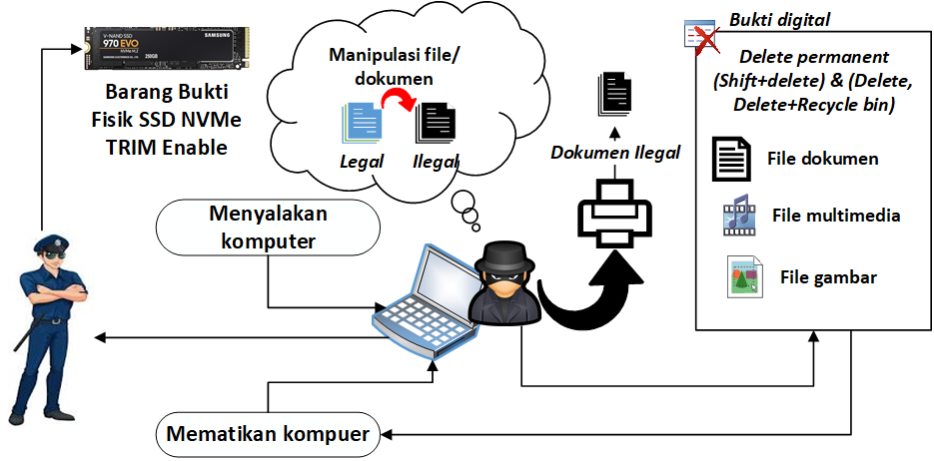

Gambar 4. Skenario kejahatan komputer

Kasus yang diskenariokan pada penelitian ini adalah kasus data forgery dan lost data, kejahatan komputer ini ini terkait menghilangkan bukti digital berupa dokumen penting dari kasus korupsi anggota dewan. Investigator menemukan barang bukti komputer beserta media penyimpanannya. Skenario penelitian ini dibagi menjadi 2 sesi, sesi yang pertama metode penghapusan shift delete dan sesi kedua dengan delete, delete recycle bin. Tahapan implementasi skenario penelitian sesuai Gambar 5.

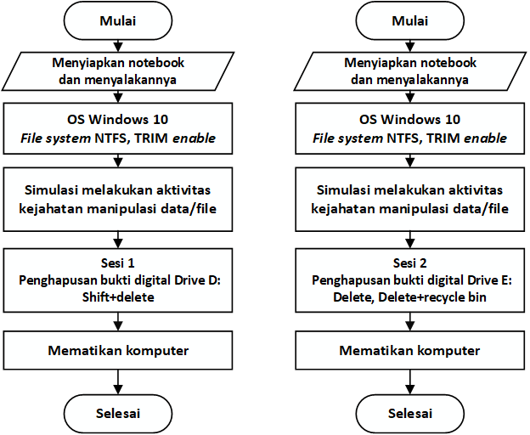

(a) Sesi 1 (b) Sesi 2
Gambar 5. Implementasi metode penghapusan bukti digital

Flowchart pada Gambar 5 menjelaskan tahapan kejahatan penghapusan bukti digital terjadi. Notebook yang dipakai oleh pelaku kejahatan mempunyai sistem operasi Windows 10 dengan media penyimpanan SSD NVMe dengan fitur TRIM enable, Gambar 5 (a) sesi pertama pelaku kejahatan menyimpan dokumen di drive D, sedangkan pada Gambar 5 (b) sesi 2 disimpan di drive E, sesuai pada Gambar 4 pelaku melakukan manipulasi data dan menghapus data asli (lost data). Sesi pertama metode penghapusan menggunakan shift delete, sesi kedua delete, delete recycle bin. Setelah itu pelaku mematikan komputer sesuai prosedur.
Adapun tahapan penelitian yang dilalui pada penelitian ini dirangkum menjadi pada 3 (tiga) tahap dari framework NIST dan ditambah satu (satu) tahapan yaitu skenario dan implemantasi sehingga menjadi 4 (empat) tahapan utama seperti pada flowchart pada Gambar 6 [18].
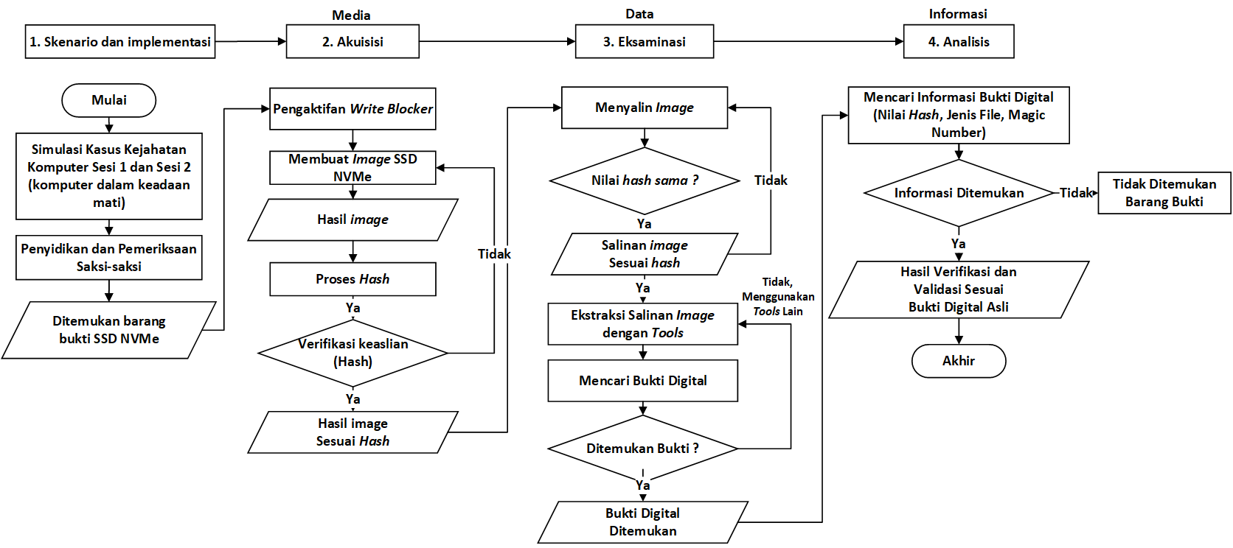

Gambar 6. Empat tahapan utama penelitian

Alat yang dibutuhkan pada penelitian ini adalah Desktop Mini A300, 1 pcs SSD NVMe Samsung 970 evo kapasitas 250GB, Notebook Thinkpad yoga 14 untuk analisis, Converter NVMe to USB, Windows 10 Pro, FTK Imager, Autopsy versi 4.13 dan Recuva v.1.53 dan 1 file bukti digital masing-masing mempunyai format .exe, .pdf, docx, xlsx, .ppt, .jpg, .bmp, .png, .mp3, .mp4 total 10 file bukti digital persesi, berikut bukti digital asli dan hash pada Tabel I.

TABEL I
HASH DAN LETAK ALOKASI BUKTI DIGITAL ASLI
Tipe File | Nama File dan letak |  | Hash MD5
Aplikasi |  | D:\Sesi 1 exe | cfa3b524adf84a36be619992f9d632ff
 |  | E:\Sesi 2 exe | 1bc6927cce8627f860ae51684b32ce5d
Dokumen |  | D:\Sesi 1 pdf | 00437830bb34f5b20c285d2f9117d4e3
 |  | E:\Sesi 2 pdf | 0a569b127c7de6bea02cf6e87e41c5f2
 |  | D:\Sesi 1 docx | 4fe577c986bcdb7144c0474d75e44ed9
 |  | E:\Sesi 2 docx | aa125f3e35214c72e3a87a11e3d4903f
 |  | D:\Sesi 1 pptx | 159f3b6c92959e4cc90242fcc4dbfe92
 |  | E:\Sesi 2 pptx | 3352425c3dd400faca160feeeaf50210
 |  | D:\Sesi 1 xlsx | 53dcf316ddf8c734fccfb760fbcd19d1
 |  | E:\Sesi 2 xlsx | 77ac2f423a09ef051100e4fe411f9279
Gambar |  | D:\Sesi 1 jpg | 6288e8449d39193d9e38387d03178e5a
 |  | E:\Sesi 2 jpg | 400277f9a8290c47def497cfa8ee382c
 |  | D:\Sesi 1 bmp | ce306ff88f3f458c2d873605e6570bc9
 |  | E:\Sesi 2 bmp | e86e99e7b0c11c99aaa3a5f14df45ec5
 |  | D:\Sesi 1 png | c4f5d804b5d04b8bdd0935e5bb6f4a37
 |  | E:\Sesi 2 png | 90859f5a69ebca4f7d3d0ff21dd1bb97
Musik |  | D:\Sesi 1 mp3 | e1885b2a3bd569c94b40a1c75a0c2f91
 |  | E:\Sesi 2 mp3 | 3c7ebc8bf7b1874f57d22a3d40ab5fe9
Video |  | E:\Sesi 1 mp4 | a099b99e78725f9f21cf3e79dee3d963
 |  | E:\Sesi 2 mp4 | d1fc59d463e3e144ed43435396f5f348

Berdasar Tabel I untuk mempermudah eksaminasi pada penelitian, penamaan file barang bukti dibagi 2 jenis prefix yang membedakan antara sesi dengan sesi yang lain yaitu “Sesi 1 jenis-ekstensi” dan “Sesi 2 jenis-ekstensi ”, peletakan bukti digital sesi 1 pada drive D dan sesi 2 pada drive E. Nilai hash MD5 pada Tabel I berbeda antara bukti digital yang satu dengan yang lain karena nilai hash mempunyai nilai unik [22] .
- HASIL DAN PEMBAHASAN

  - Skenario dan Implemantasi
Kasus kejahatan pada penelitian ini berdasar pada skenario kasus pada Gambar 5. Skenario kejahatan pada penelitian ini berupa manipulasi data (forgery data) dan menghapus data asli (lost data). Pelaku kejahatan mencetak data palsu untuk dijadikan laporan fiktif, investigator menemukan barang bukti fisik berupa laptop dan mengambil media penyimpanan berupa SSD NVMe sebagai barang bukti elektronik.
Implementasi penghapusan bukti digital yang dilakukan oleh pelaku kejahatan seperti pada Gambar 6. Sistem operasi yang digunakan Windows 10 dengan TRIM enable, untuk pengecekan fungsi TRIM enable berjalan pada sistem operasi dilakukan uji coba dengan menggunakan CMD pada windows dan memasukkan perintah ”fsutil behavior set disabledeletenotify 0” seperti pada Gambar 7 [23].
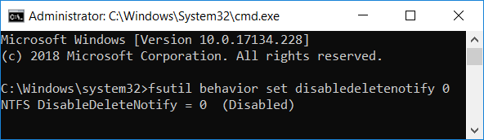

Gambar 7. Perintah TRIM enable di CMD

Pelaku kejahatan melakukan aksinya dengan memanipulasi data dan menghapus barang bukti sesuai sesi 1 dengan metode penghapusan shift delete pada drive D untuk menghilangkan jejak bukti digital dan mematikan komputer sesuai prosedur, penghapusan shift delete seperti pada Gambar 8 (a). Pelaku kejahatan juga melakukan manipulasi data dan menghapus bukti digital sesuai sesi 2 dengan metode penghapusan delete, delete recycle bin pada drive E untuk menghilangkan bukti digital seperti pada Gambar 8 (b), setelah menghapus bukti digital pelaku kejahatan mematikan komputer sesuai prosedur.
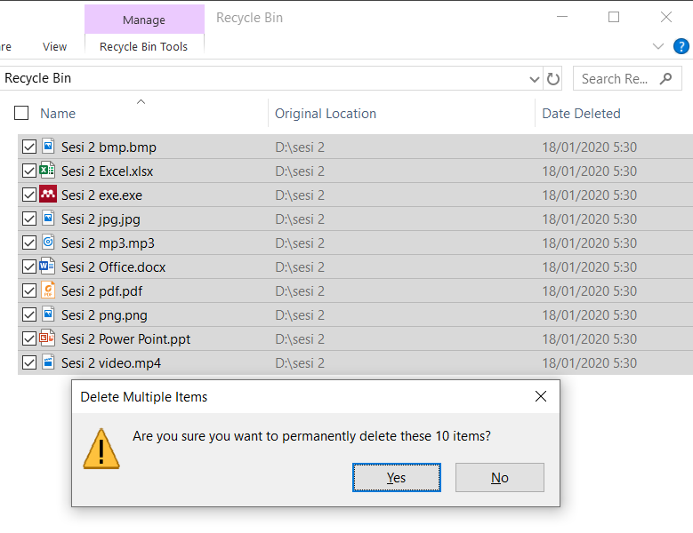
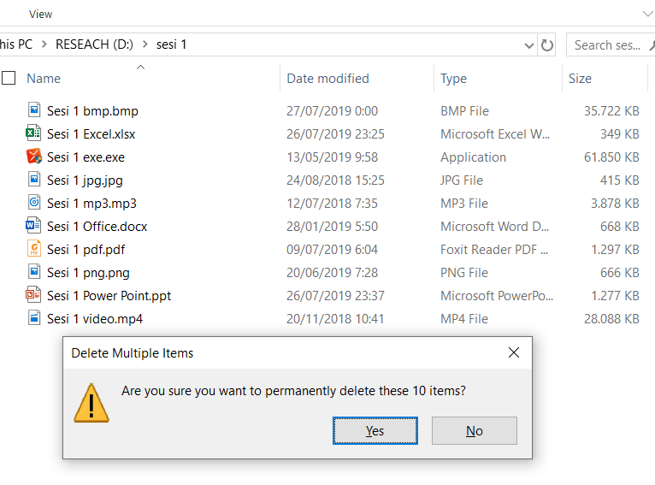

(a) Sesi 1 shift delete drive D: (b) Sesi 2 delete, delete recycle bin drive E:
Gambar 8. Metode penghapusan sesi 1 dan sesi 2

  - Akuisisi
Sebelum melakukan proses akuisisi pada penelitian ini, pencegahan perubahan struktur data yang ada didalam media penyimpan dilakukan dengan pengaktifan write blocker menggunakan tool Safe Block, jika terjadi perubahan struktur data pada media penyimpanan akan merusak nilai hash pada bukti digital. Tampilan konfigurasi write block pada tool Safe Block seperti pada Gambar 9.
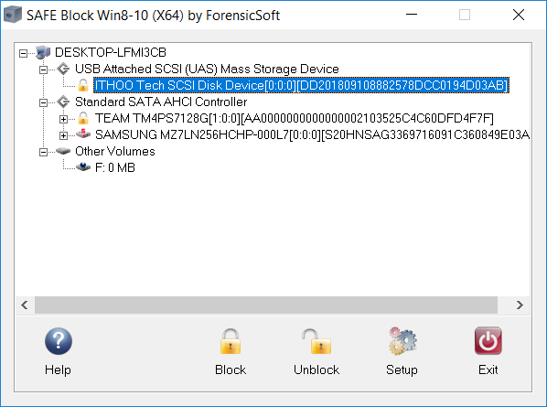

Gambar 9. Mengaktifkan write blocker pada konverter SSD NVMe to USB

Proses ekstraksi bukti digital tidak secara langsung melalui media penyimpanan SSD NVMe namun dibuat image menggunakan teknik akuisisi bit-by-bit-image menggunakan tool FTK Imager berikut Gambar 10 hasil proses pembuatan image.
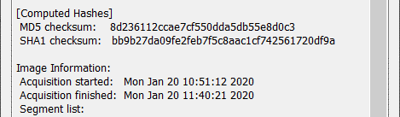

Gambar 10. Hasil laporan pembuatan image asli

Hasil laporan pembuatan image pada Gambar 10 berupa nilai hash MD5 dengan kode yang unik yaitu 8d236112ccae7cf550dda5db55e8d0c3, waktu yang dihabiskan untuk pembuatan image 49:09 menit. Proses ekstraksi barang bukti menggunakan salinan dari hasil pembuatan image dengan proses copy paste dan diverifikasi kembali nilai hash antara image asli dan image salinan. Berikut Gambar 11 nilai hash salinan image.
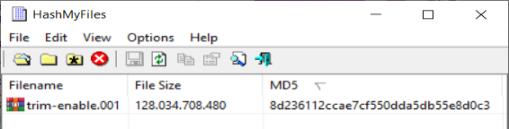

Gambar 11. Nilai hash salinan image

Berdasarakan Gambar 10 dan 11 proses copy paste image antara image asli dan image salinan mempunyai nilai yang sama.

  - Eksaminasi
Proses eksaminasi menggunakan salinan image yang sudah diverifikasi nilai hash dengan salinan asli. Tahapan eksaminasi berupa ekstraksi dan pemilahan berdasar verifikasi nilai hash bukti digital yang terhapus menggunakan tool forensics yang telah disiapkan yaitu Autopsy dan Recuva. Hasil eksaminasi SSD NVMe menggunakan Autopsy sesi 1 Gambar 12 (a) dan sesi 2 Gambar 12 (b).
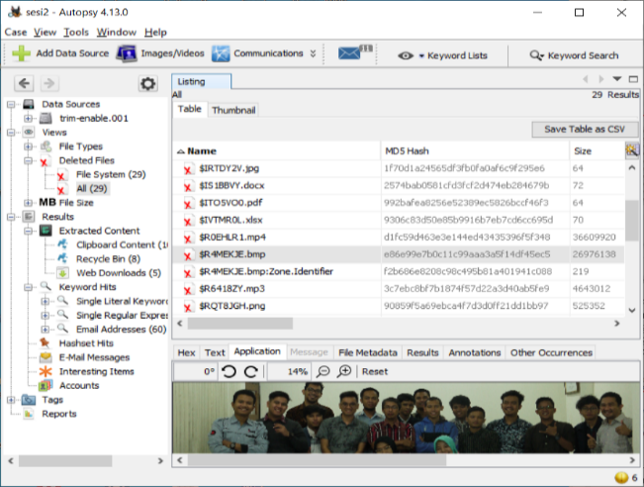
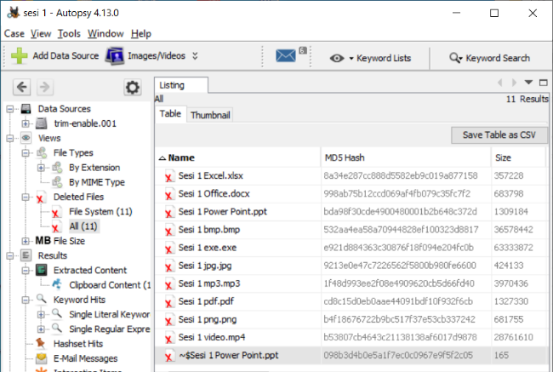

(a) Eksaminasi Sesi 1 (b) Eksaminasi Sesi 2
Gambar 12. Eksaminasi menggunakan tool Autopsy

Hasil eksaminasi menggunakan Autopsy pada sesi 1 Gambar 12 (a) ditemukan 11 bukti digital dengan karakteristik nama file dan size sama tapi nilai hash berbeda, lokasi file berada di /img_trim-enable.001. Sedangkan pada Gambar 12 (b) sesi 2 ditemukan 29 bukti digital dengan karakteristik nama file berubah, size dan nilai hash sama dengan bukti digital asli, letak file berada di img_trim-enable.001/$RECYCLE.BIN. Proses eksaminasi menggunakan Recuva sesi 1 pada Gambar 13 (a) dan sesi 2 pada Gambar 13 (b).
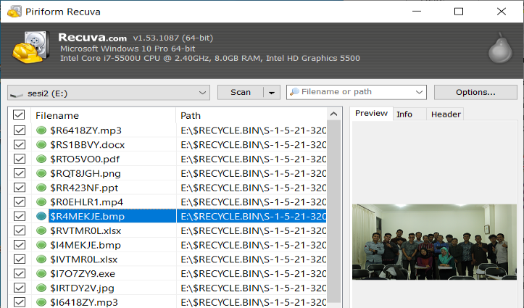
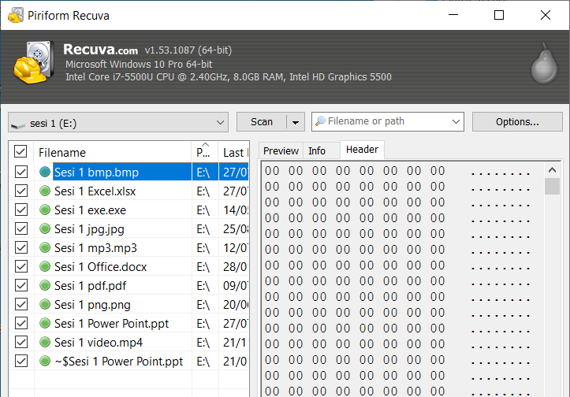

(a) Eksaminasi Sesi 1 (b) Eksaminasi Sesi 2
Gambar 13. Eksaminasi menggunakan tool Recuva

Hasil eksaminasi menggunakan Recuva pada sesi 1 Gambar 13 (b) ditemukan 11 file dengan karakteristik nama file sama, size sama tapi nilai hash berbeda, lokasi file berada di E:\. Sedangkan pada Gambar 13 (b) sesi 2 ditemukan 18 file dengan karakteristik nama file berubah, size dan nilai hash sama dengan bukti digital asli, letak file berada di E:\$RECYCLE.BIN.
Berdasarkan hasil Gambar 12 dan Gambar 13 beberapa file dapat direstorasi menggunakan kedua tool tersebut. Rekapitulasi recovery file pada Tabel II.

TABEL II
HASIL REKAPITULASI RECOVERY AUTOPSY DAN RECUVA
Sesi | Autopsy | Recuva
Sesi 1 | 11 | 11
Sesi 2 | 29 | 18

  - Analisis
Hasil recovery bukti digital dianalisis menggunakan tool forensics untuk pengecekan magic number pada header file disesuaikan dengan file signature berupa nilai hexadesimal dan validasi nilai hash [24], berikut Gambar 14 contoh analisis bukti digital menggunakan tool Recuva dengan pengecekan magic number pada sesi 1 dan sesi 2.
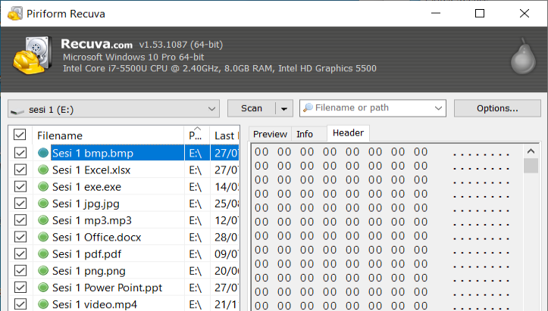
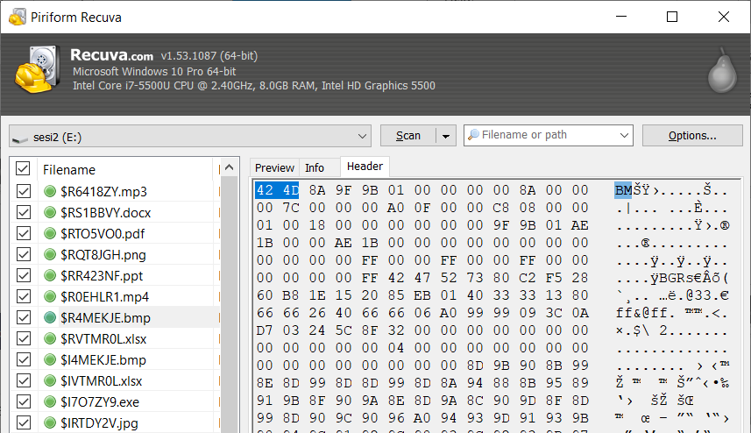
Magic Number

(a) Analisis Sesi 1 (b) Analisis Sesi 2
Gambar 14. Contoh analisis magic number pada header menggunakan tool Autopsy

Header pada Gambar 14 (a) tidak mempunyai nilai (zero) meskipun memiliki nilai size yang sama. Sedangkan pada header Gambar 14 (b) mempunyai nilai yang unik, 4 digit diawal header 42 4D menunjukkan magic number dengan extensi .bmp.
Selanjutnya tahapan analisis recovery bukti digital dengan validasi nilai hash dirangkum pada Tabel III untuk sesi 1 dan sesi 2 dengan menggunakan tool Autopsy.

TABEL III
VALIDASI NILAI HASH SESI 1 MENGGUNAKAN TOOL AUTOPSY
Nama File | Hash MD5 | Validasi hash
Sesi 1 bmp | 532aa4ea58a70944828ef100323d8817 | Tidak valid
Sesi 1 xlsx | 8a34e287cc888d5582eb9c019a877158 | Tidak valid
Sesi 1 exe | e921d884363c30876f18f094e204fc0b | Tidak valid
Sesi 1 jpg | 9213e0e47c7226562f5800b980fe6600 | Tidak valid
Sesi 1 mp3 | 1f48d993ee2f08e4909620cb5d66fd40 | Tidak valid
Sesi 1 docx | 998ab75b12ccd069af4fb079c35fc7f2 | Tidak valid
Sesi 1 pdf | cd8c15d0eb0aae44091bdf10f932f6cb | Tidak valid
Sesi 1 png | b4f18676722b9bc517f37e53cb337242 | Tidak valid
Sesi 1 ppt | bda98f30cde4900480001b2b648c372d | Tidak valid
Sesi 1 mp4 | b53807cb4643c21138138af6017d9878 | Tidak valid
Sesi 2 bmp | e86e99e7b0c11c99aaa3a5f14df45ec5 | Valid
Sesi 2 xlsx | 77ac2f423a09ef051100e4fe411f9279 | Valid
Sesi 2 exe | e502f644456067d08942faecf5d4169a | Tidak valid
Sesi 2 jpg | 400277f9a8290c47def497cfa8ee382c | Valid
Sesi 2 mp3 | 3c7ebc8bf7b1874f57d22a3d40ab5fe9 | Valid
Sesi 2 docx | aa125f3e35214c72e3a87a11e3d4903f | Valid
Sesi 2 pdf | 0a569b127c7de6bea02cf6e87e41c5f2 | Valid
Sesi 2 png | 90859f5a69ebca4f7d3d0ff21dd1bb97 | Valid
Sesi 2 ppt | 3352425c3dd400faca160feeeaf50210 | Valid
Sesi 2 mp4 | d1fc59d463e3e144ed43435396f5f348 | Valid

Hasil analisis tool Autopsy sesi 1 dengan mencocokkan nilai hash Tabel I dan Tabel III tidak ditemukan bukti digital yang cocok dengan bukti digital asli. Sedangkan pada Sesi 2 ditemukan 9 dari 10 bukti digital dinyatakan sama nilai hash dengan bukti digital asli dan 1 bukti digital yang tidak sama nilai hash dengan ekstensi .exe.
Tahapan selanjutnya analisis recovery bukti digital yang ditemukan dengan mencocokkan nilai hash Tabel I dengan Tabel IV untuk sesi 1 dan sesi 2 dengan menggunakan tool Recuva.

TABEL IV
VALIDASI NILAI HASH SESI 1 MENGGUNAKAN TOOL RECUVA
Nama File | Hash MD5 | Validasi hash
Sesi 1 bmp | 532aa4ea58a70944828ef100323d8817 | Tidak valid
Sesi 1 xlsx | 8a34e287cc888d5582eb9c019a877158 | Tidak valid
Sesi 1 exe | e921d884363c30876f18f094e204fc0b | Tidak valid
Sesi 1 jpg | 9213e0e47c7226562f5800b980fe6600 | Tidak valid
Sesi 1 mp3 | 1f48d993ee2f08e4909620cb5d66fd40 | Tidak valid
Sesi 1 docx | 998ab75b12ccd069af4fb079c35fc7f2 | Tidak valid
Sesi 1 pdf | cd8c15d0eb0aae44091bdf10f932f6cb | Tidak valid
Sesi 1 png | b4f18676722b9bc517f37e53cb337242 | Tidak valid
Sesi 1 ppt | bda98f30cde4900480001b2b648c372d | Tidak valid
Sesi 1 mp4 | b53807cb4643c21138138af6017d9878 | Tidak valid
$R4MEKJE.bmp | e86e99e7b0c11c99aaa3a5f14df45ec5 | Valid
$RVTMR0L.xlsx | 77ac2f423a09ef051100e4fe411f9279 | Valid
(extensi exe) | - | Tidak ditemukan
(extensi jpg) | - | Tidak ditemukan
$R6418ZY.mp3 | 3c7ebc8bf7b1874f57d22a3d40ab5fe9 | Valid
$RS1BBVY.docx | aa125f3e35214c72e3a87a11e3d4903f | Valid
$RTO5VO0.pdf | 0a569b127c7de6bea02cf6e87e41c5f2 | Valid
$RQT8JGH.png | 90859f5a69ebca4f7d3d0ff21dd1bb97 | Valid
$RR423NF.ppt | 3352425c3dd400faca160feeeaf50210 | Valid
$R0EHLR1.mp4 | d1fc59d463e3e144ed43435396f5f348 | Valid

Hasil analisis tool Recuva sesi 1 pada Tabel IV tidak ditemukan bukti digital yang cocok dengan bukti digital asli. Sedangkan sesi 2 ditemukan 8 dari 10 bukti digital mempunyai nilai hash yang sama dengan bukti digital asli, bukti digital tidak dapat ditemukan berupa 1 file dengan ekstensi .exe dan 1 file ekstensi .jpg.
Peneliti merangkum seluruh hasil penelitian pada Tabel V sebagai perbandingan kemampuan tools forensics untuk recovery bukti digital pada SSD NVMe dengan metode penghapusan shift delete dan delete, delete recycle bin.

TABEL V
PERBANDINGAN KEMAMPUAN RECOVERY TOOL FORENSICS
Nama File | Autopsy |  | Recuva
Nama File | Sesi 1 | Sesi 2 | Sesi 1 | Sesi 2
Valid | 0 | 9 | 0 | 8
Tidak valid | 10 | 1 | 10 | 0
Tidak ditemukan | 0 | 0 | 0 | 2
- PENUTUP
Berdasarkan hasil analisis recovery bukti digital pada SSD NVMe menggunakan metode static forensics yang telah peneliti lakukan, dapat disimpulkan Framework NIST dapat diimplementasikan pada proses recovery bukti digital yang tersimpan pada SSD NVMe dengan fitur TRIM enable. Fitur TRIM enable dengan metode penghapusan shift delete tidak dapat mengembalikan bukti digital yang sama nilai hash dengan bukti digital yang asli. Fitur TRIM enable dengan metode penghapusan delete, delete recycle bin bukti digital dapat dikembalikan identik dengan nilai hash bukti digital yang asli. Prosantase dari 10 sampel bukti digital yang dapat dikembalikan dengan metode penghapusan delete, delete recycle bin menggunakan tool Autopsy sebesar 90% dan 10% nilai hash bukti digital tidak valid, sedangkan tool Recuva 80% bukti digital berhasil dikembalikan dan 20% tidak berhasil dikembalikan. Pada penelitian berikutnya dapat dilanjutkan dengan menggunakan metode live forensics dengan framework yang berbeda sebagai contoh framework Digital Forensic Research Workshop (DFRWS) dan Association of Chief Police Officers (ACPO). Penggunaan tools forensics yang berbeda juga dapat diimplementasikan pada penelitian selanjutnya.
DAFTAR PUSTAKA
[1] N. S. M. Mizan and M. Y. Ma, “CNDS-Cybersecurity : Issues and Challenges in ASEAN Countries International Journal of Advanced Trends in Computer Science and Engineering Available Online at http://www.warse.org/IJATCSE/static/pdf/file/ijatcse1781.42019.pdf CNDS-Cybersecurity : Issues a,” no. October, 2019.
[2] J. Sunkpho, S. Ramjan, and C. Ottamakorn, “Cybersecurity Policy in ASEAN Countries,” Inf. Inst. Conf., no. March, p. 8, 2018.
[3] R. Ruuhwan, I. Riadi, and Y. Prayudi, “Analisis Kelayakan Integrated Digital Forensics Investigation Framework Untuk Investigasi Smartphone,” J. Buana Inform., vol. 7, no. 4, pp. 265–274, 2016.
[4] Eliasta Ketaren, “Cybercrime, Cyber Space, dan Cyber Law,” Times, vol. 5, no. 2, pp. 35–42, 2016.
[5] D. C. Islami, K. B. I.H, and C. Candiwan, “Kesadaran Keamanan Informasi pada Pegawai Bank x di Bandung Indonesia,” J. INKOM, vol. 10, no. 1, p. 19, 2016.
[6] M. Alim, I. Riadi, and Y. Prayudi, “Live Forensics Method for Analysis Denial of Service (DOS) Attack on Routerboard,” Int. J. Comput. Appl., vol. 180, no. 35, pp. 23–30, 2018.
[7] B. J. Nikkel, “NVM Express Drives and Digital Forensics Introduction to NVM Express,” No Starch Press, pp. 1–16, 2016.
[8] R. K. Chaurasia and P. Sharma, “Solid State Drive (SSD) Forensics Analysis : A New Challenge,” Int. J. Sci. Res. Comput. Sci. Eng. Inf. Technol. © 2017 IJSRCSEIT, vol. 6, no. 2, pp. 1081–1085, 2017.
[9] M. Lawson, “Solid State Forensics,” BSc Comput. Sci. with Secur. Forensics, p. 69, 2018.
[10] S. S. R. Marupudi, “Solid State Drive : New Challenge for Forensic Investigation,” p. 100, 2017.
[11] R. A. Ramadhan, Y. Prayudi, and B. Sugiantoro, “Implementasi dan Analisis Forensika Digital Pada Fitur Trim Solid State Drive (SSD),” Teknomatika, vol. 9, no. 2, pp. 1–13, 2017.
[12] F. Albanna and I. Riadi, “Forensic Analysis of Frozen Hard Drive Using Static Forensics Method,” Int. J. Comput. Sci. Inf. Secur., vol. 15, no. 1, pp. 173–178, 2017.
[13] B. J. Raj and R. Hubbard, “Forensics Analysis of Solid State Drive ( SSD ),” Proc. 2016 Univers. Technol. Manag. Conf., pp. 1–11, 2016.
[14] S. Sunardi, I. Riadi, and I. M. Nasrulloh, “Analisis Forensik Solid State Drive (SSD) Menggunakan Framework Rapid Response,” J. Teknol. Inf. dan Ilmu Komput., vol. 6, no. 5, p. 509, 2019.
[15] I. Riadi, R. Umar, and W. Sukarno, “Analisis Forensik Serangan Sql Injection Menggunakan Metode Statis Forensik,” Pros. Interdiscip. Postgrad. Student Conf. 1st, vol. I, no. I, pp. 102–103, 2016.
[16] I. Riadi, “Forensic Investigation Technique on Android’s Blackberry Messenger using NIST Framework,” Int. J. Cyber-Security Digit. Forensics, vol. 6, no. 4, pp. 198–205, 2017.
[17] A. R. Caesarano and I. Riadi, “Network Forensics for Detecting SQL Injection Attacks using NIST Method,” Int. J. Cyber-Security Digit. Forensics, vol. 7, no. 4, pp. 436–443, 2018.
[18] A. Hadi and S. Riadi, Imam, “Forensik Bukti Digital Pada Solid State Drive (SSD) NVMe Menggunakan Metode National Institute of Standards and Technology (NIST),” SEMNASTEK 2019, pp. 551–558, 2019.
[19] Sunardi, I. Riadi, and A. Sugandi, “Forensic analysis of Docker Swarm cluster using GRR Rapid Response framework,” Int. J. Adv. Comput. Sci. Appl., vol. 10, no. 2, pp. 459–466, 2019.
[20] I. Riadi, R. Umar, and A. Sugandi, “Web Forensic On Kubernetes Cluster Services Using Grr Rapid Response Framework,” vol. 9, no. 01, pp. 3484–3488, 2020.
[21] A. Yudhana, I. Riadi, and I. Anshori, “Analisis Bukti Digital Facebook Messenger Menggunakan Metode Nist,” It J. Res. Dev., vol. 3, no. 1, p. 13, 2018.
[22] L. S. Negara, J. Harsono, R. M. No, and J. Selatan, “Elektronik Pemerintahan Guna Mendukung E-Government,” 2016.
[23] S. Kandala, “Analyzing the Trimming Activity of Solid-State Drives in Digital Forensics,” 2019.
[24] R. Kadam, A. Saraf, D. Dave, and S. Faculty, “A Comprehensive Study On Linux Forensics,” vol. 21, no. 14, pp. 12–21, 2019.

